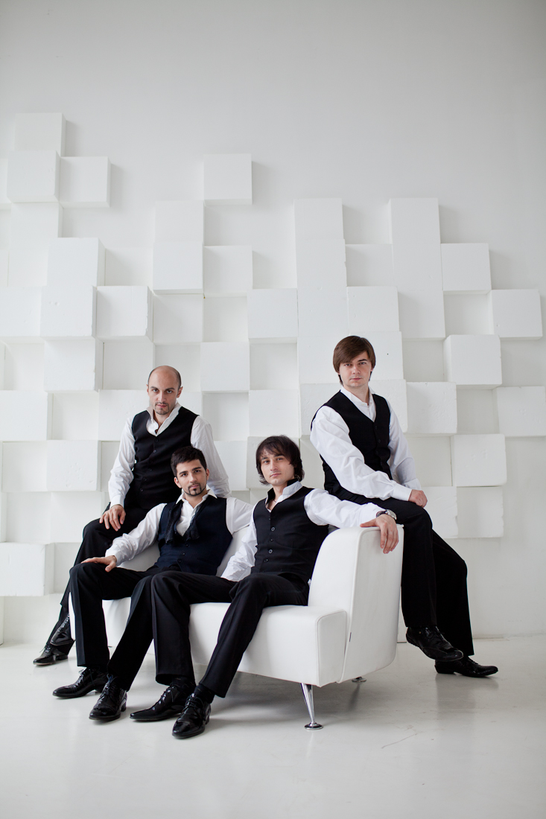Per4men

Квартет

Профессиональные навыки и знания: исполнение песен на любых мероприятиях от дней рождения до городских праздников.

Жанр: развлекательный.

Репертуар: хиты отечественной и зарубежной эстрады.

Описание номера или программы: Per4men – квартет, поющий в стиле Neoclassic. Уникальность проекта состоит в том, что каждый участник квартета имеет свои сольные номера, что позволяет разнообразить репертуар и составить любую программу. Высокий профессиональный уровень группы определяется прекрасными природными данными и высшим музыкальным образованием каждого из солистов группы. Программа составляется, по желанию заказчика из репертуара квартета.

Бытовой райдер.:
Ж/д – купе – 5 мест или авиа – 5 мест, эконом-класс (в зависимости от дальности переезда) в оба конца.
Трансфер: солисты, администратор и багаж (вокзал-гостиница-концертный зал и т.д.).
Гостиница – два двухместных и один одноместный номер.
Горячее питание - 3х разовое (на полный день).
Отдельная гримерка, ключ на время пребывания должен находиться у администратора группы.
В гримерке: вода с газом и без, чай, кофе, закуски, утюг, гладильная доска.

Технический райдер:
Сольный концерт:
- Звукорежиссер;
- Звукоусилительная аппаратура из расчета 5 кВт на зал 1000 мест;
1 линия мониторов (2 монитора, расположенные по рампе);
– Наличие 2 прострелов равных 1 линии мониторов с возможностью регулировки, баланса между ними (для зала свыше 1000 мест);
– 4 конденсаторных радио-микрофона на стойках ”Sennheiser”, ”Shure”, "AKG";
– Микшерный пульт;
– 2/3 октавный эквалайзер для порталов;
– 2/3 октавный эквалайзер для мониторов;
– Динамическая обработка ”DBX, ”Drawmer”;
– Процессор эффектов (Hall);
– Ноутбук или cd проигрыватель;
– Свет на сцене.
Корпоративы, дни рождения и др. рассмативаются индивидуально.
Аппаратура должна быть подключена за 4 часа до начала
концерта, в центре сцены не должно быть проводов. Саундчек со звукорежиссером после подключения аппаратуры.
Все пункты подлежат обсуждению.

Ссылки на видео:
http://youtu.be/4qllKFfLjkM
http://youtu.be/cLhrqDWzTFE
http://youtu.be/HeL2M-EiC08
http://youtu.be/hjwHI4QV4fo
http://youtu.be/q4NZ1Y4eSm4
http://youtu.be/RR3WcR9zJ8E
http://youtu.be/J2zplSz_YZc
http://youtu.be/0S_ZPuF_55w

Тайминг: программа или номер — от одной песни до сольного концерта в двух отделениях.

По всем вопросам обращаться:

Event-менеджер
Наталья Замычкина
+7 (967) 221-31-00
tour@zhar-ptica.com
www.trubnikova.com

Генеральный директор
Татьяна Трубникова
+7 (916) 691-24-26
+7 (903) 135-43-85
trubnikova777@gmail.com
www.trubnikova.com

